２ 俳諧書等にみる俳人
（１）「豊鋤田」
鳥取藩内において、俳書の刊行が最初になされたのは、安藤蘭鳥による明和５年（１７６８）の「豊鋤田」といわれている。蘭鳥は、河村郡久原村（三朝町久原）の住民で、安藤吉右衛門と称し、享保１６年（１７３１）３月に河村郡大庄屋に任命され、その後一時期はやめていたが、宝暦７年（１７５７）２月まで、長年にわたって大庄屋役を勤めていた。彼は俳諧をたしなみ、俳人蘭鳥としてもよく知られている。
蘭鳥は、明和５年に還暦を迎え、これを祝して多くの俳人から寄せられた賀章や歌仙などを、「豊鋤田」と題して刊行した。この書に記載されている俳人は、因伯両国はもとより、中国・四国・近畿・九州地方などの広い範囲に及んでいる。
「豊鋤田」の中には、羽合地区の多くの俳人の作品も掲載されているが、その作品の一部を記述する。
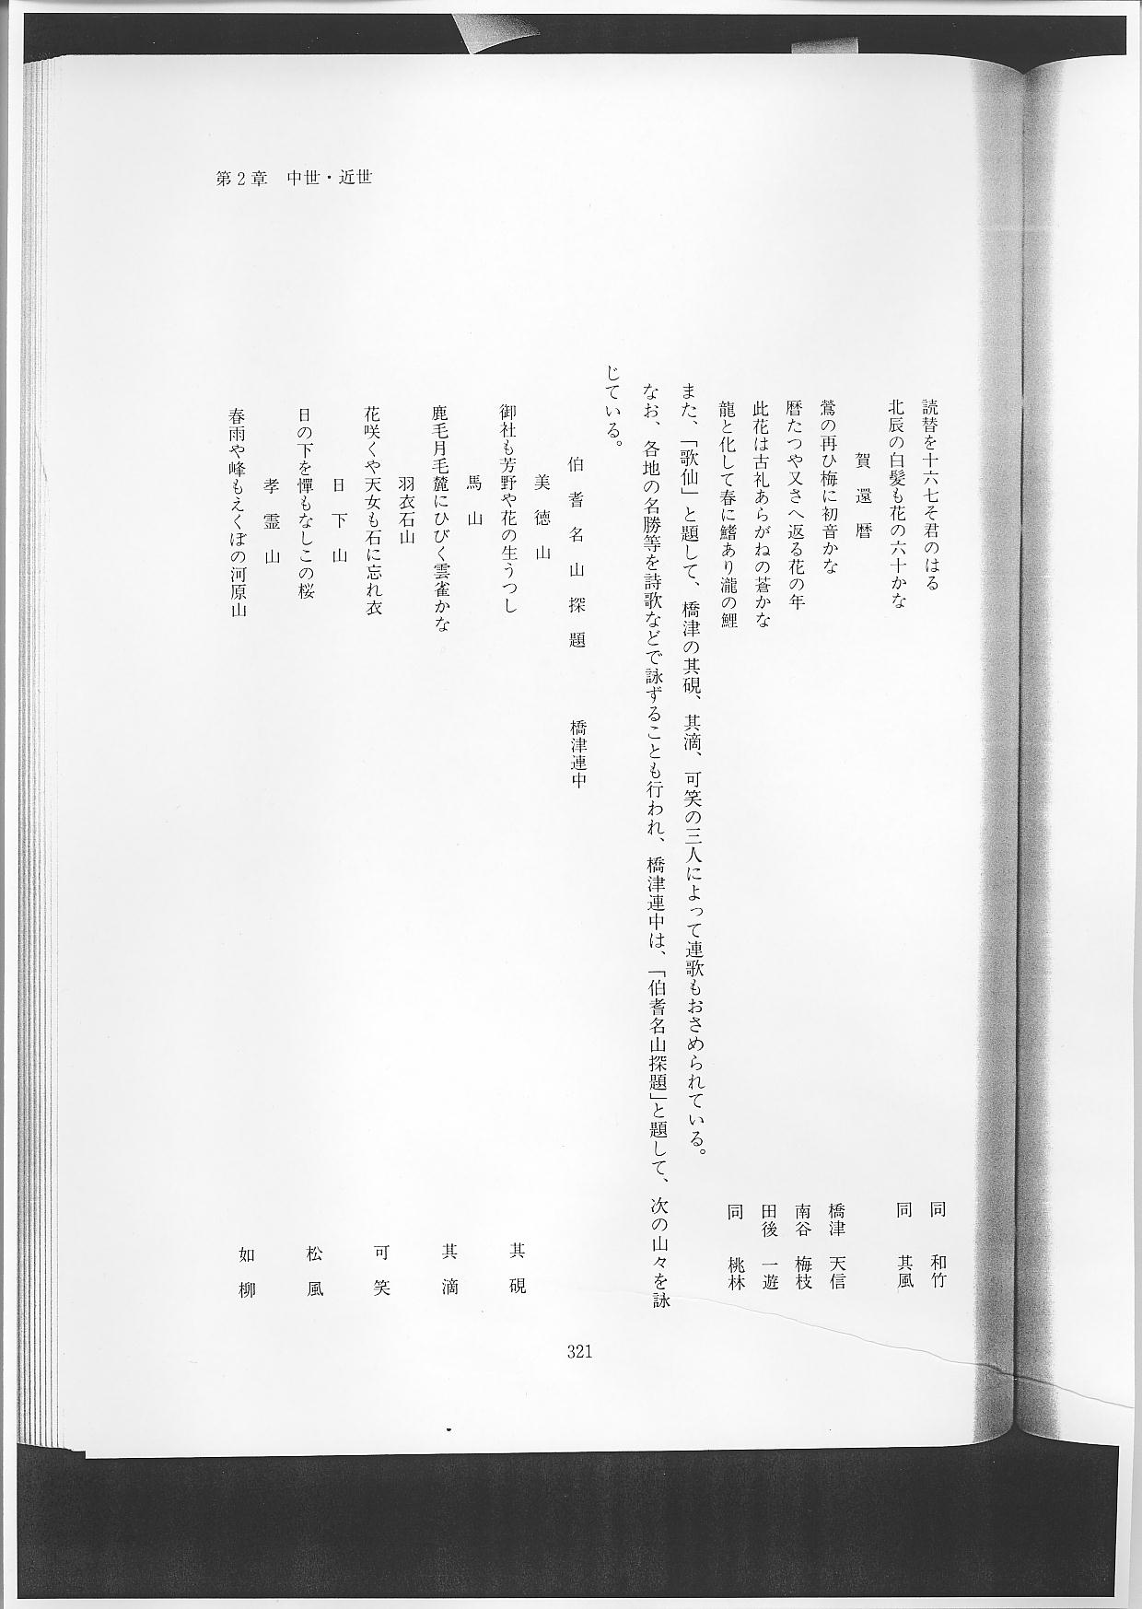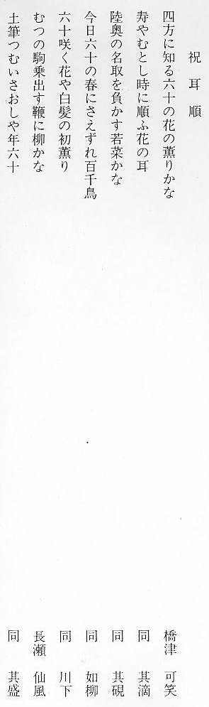
また、「歌仙」と題して、橋津の其硯、其滴、可笑の３人によって連歌もおさめられている。
なお、各地の名勝等を詩歌などで詠ずることも行われ、橋津連中は、「伯耆名山探題」と題して、次の山々を詠じている。
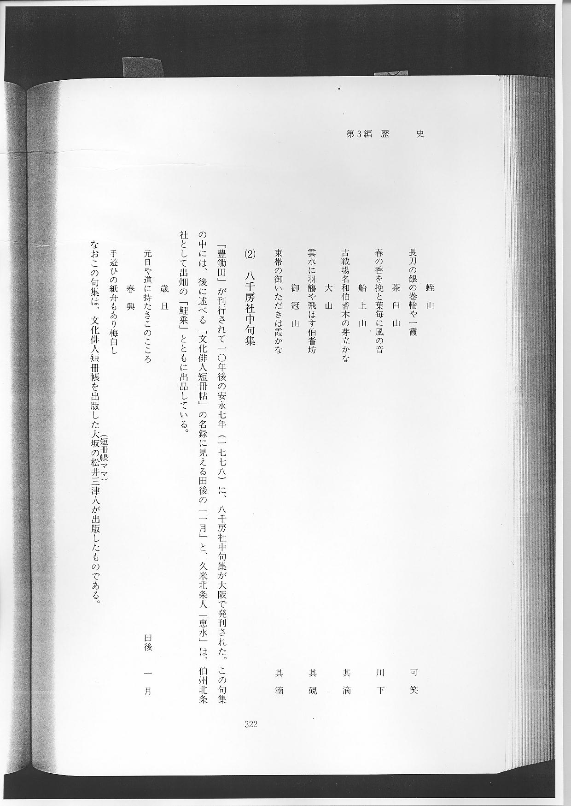
（２）八千房社中句集
「豊鋤田」が刊行されて１０年後の安永７年（１７７８）に、八千房社中句集が大阪で発刊された。この句集の中には、後に述べる「文化俳人短冊帖」の名録に見える田後の「一月」と、久米北条人「恵水」は、伯州北条社として出畑の「鯉乗」とともに出品している。
なおこの句集は、文化俳人短冊帳を出版した大坂の松井三津人が出版したものである。
（３）「田舎風月」
倉吉の山本春亀（春喜）（～１７９５）は、芭蕉の高弟、宝井其角の孫弟子に当たる作州勝山の景山青千に俳諧を学び、湖月庵、月湖庵とも号した。寛政元年（１７８９）に俳書「田舎風月」乾・坤２巻を刊行した。
坤（下巻）の中に、田後の「独遊」が５句、橋津の「其鶴」が７句おさめられている。橋津の「其鶴」は、本天野屋の八代助右衛門（与兵衛と改名）（１７５５～１８０３）であり、天明４年（１７８４）６月２６日から寛政４年閏２月１５日まで、河村郡大庄屋役の任に当たっていた。
独遊・其鶴の作品の一部を紹介する。
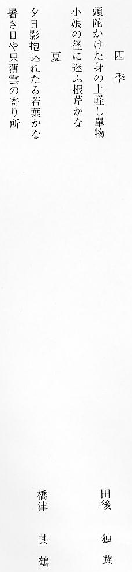
（４）王子権現奉納秀吟
「田舎風月」が刊行された９年後、寛政１０年午２月日、因州青谷の「王子権現奉納秀吟雷師評」の巻物（鳥取県立図書館蔵）に、宇野の「六子」、橋津の「柳枝」及び「雨夕」の俳人が名を連ねている。この３名の作品の一部を紹介する。
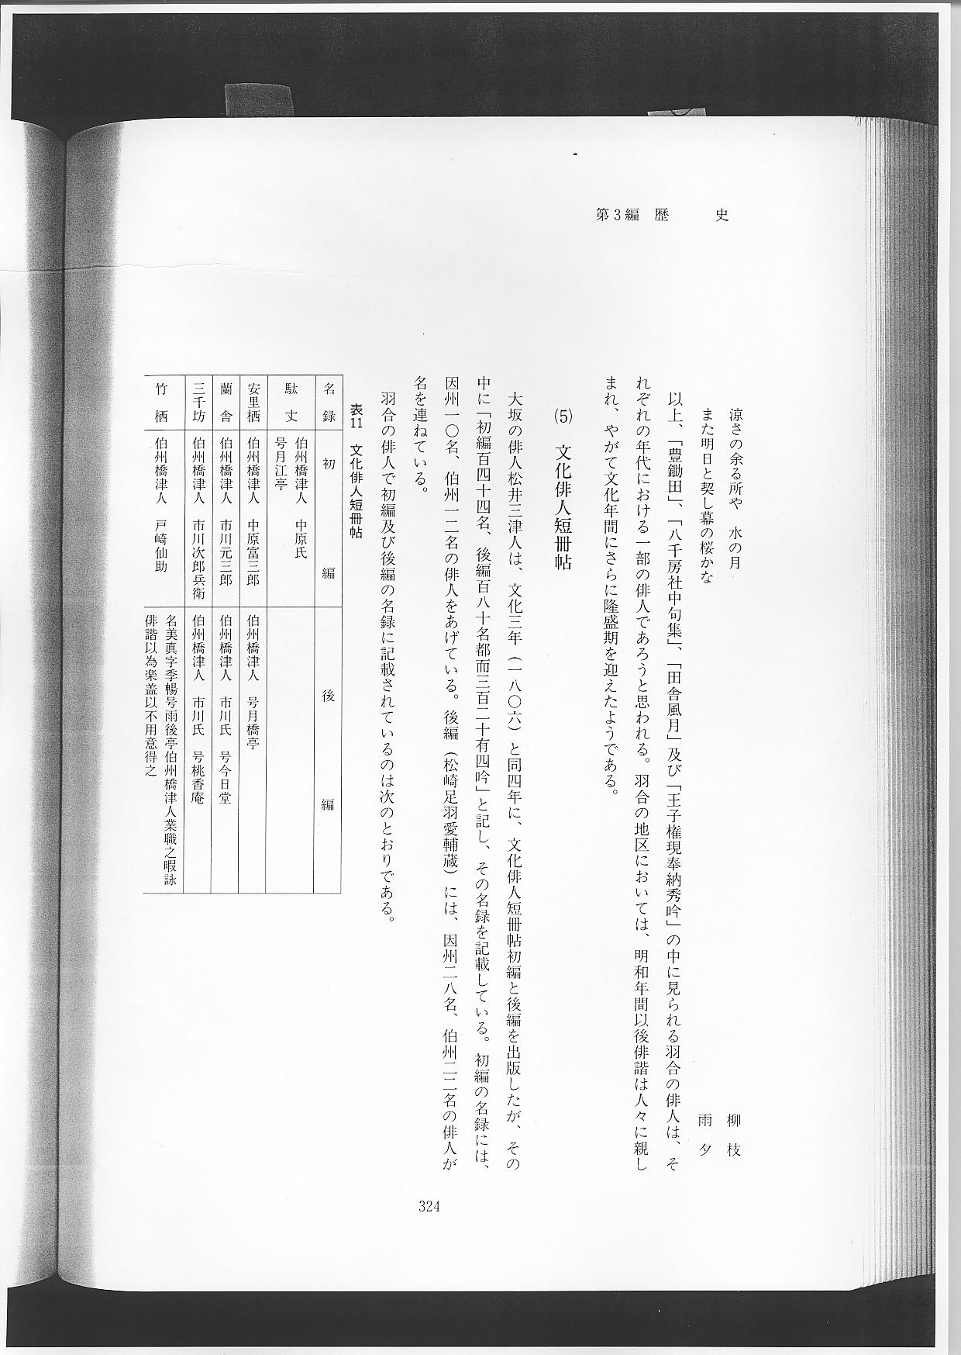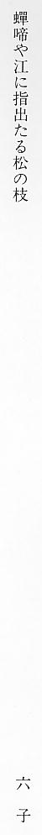
以上、「豊鋤田」、「八千房社中句集」、「田舎風月」及び「王子権現奉納秀吟」の中に見られる羽合の俳人は、それぞれの年代における一部の俳人であろうと思われる。羽合の地区においては、明和年間以後俳諧は人々に親しまれ、やがて文化年間にさらに隆盛期を迎えたようである。
（５）文化俳人短冊帖
大坂の俳人松井三津人は、文化３年（１８０６）と同４年に、文化俳人短冊帖初編と後編を出版したが、その中に「初編百四十四名、後編百八十名都而三百二十有四吟」と記し、その名録を記載している。初編の名録には、因州１０名、伯州１２名の俳人をあげている。後編（松崎足羽愛輔蔵）には、因州２８名、伯州２２名の俳人が名を連ねている。
羽合の俳人で初編及び後編の名録に記載されているのは次のとおりである。
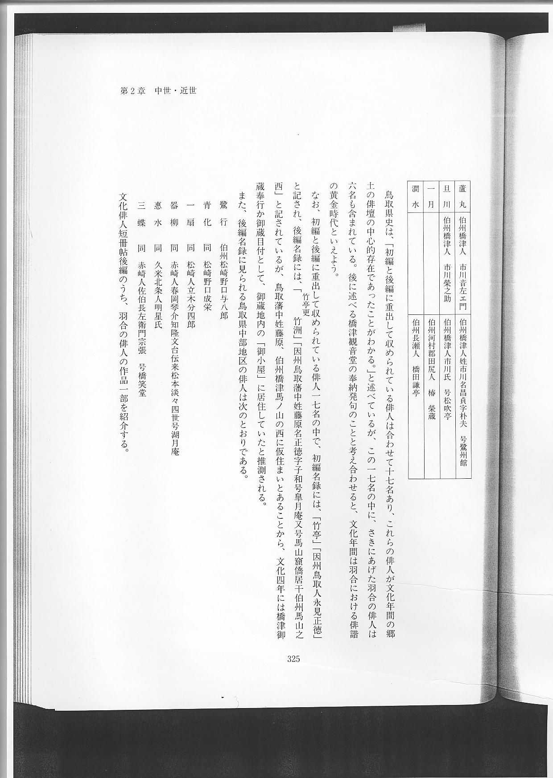
鳥取県史は、「初編と後編に重出して収められている俳人は合わせて１７名あり、これらの俳人が文化年間の郷土の俳壇の中心的存在であったことがわかる。」と述べているが、この１７名の中に、さきにあげた羽合の俳人は６名も含まれている。後に述べる橋津観音堂の奉納発句のことと考え合わせると、文化年間は羽合における俳諧の黄金時代といえよう。
なお、初編と後編に重出して収められている俳人１７名の中で、初編名録には、「竹亭」「因州鳥取人永見正徳」と記され、後編名録には、「 竹洲」「因州鳥取藩中姓藤原名正徳字子和号皐月庵又号馬山窟僑居干伯州馬山之西」と記されているが、鳥取藩中姓藤原、伯州橋津馬ノ山の西に仮住まいとあることから、文化４年には橋津御蔵奉行か御蔵目付として、御蔵地内の「御小屋」に居住していたと推測される。
竹亭更
また、後編名録に見られる鳥取県中部地区の俳人は次のとおりである。
文化俳人短冊帖後編のうち、羽合の俳人の作品一部を紹介する。
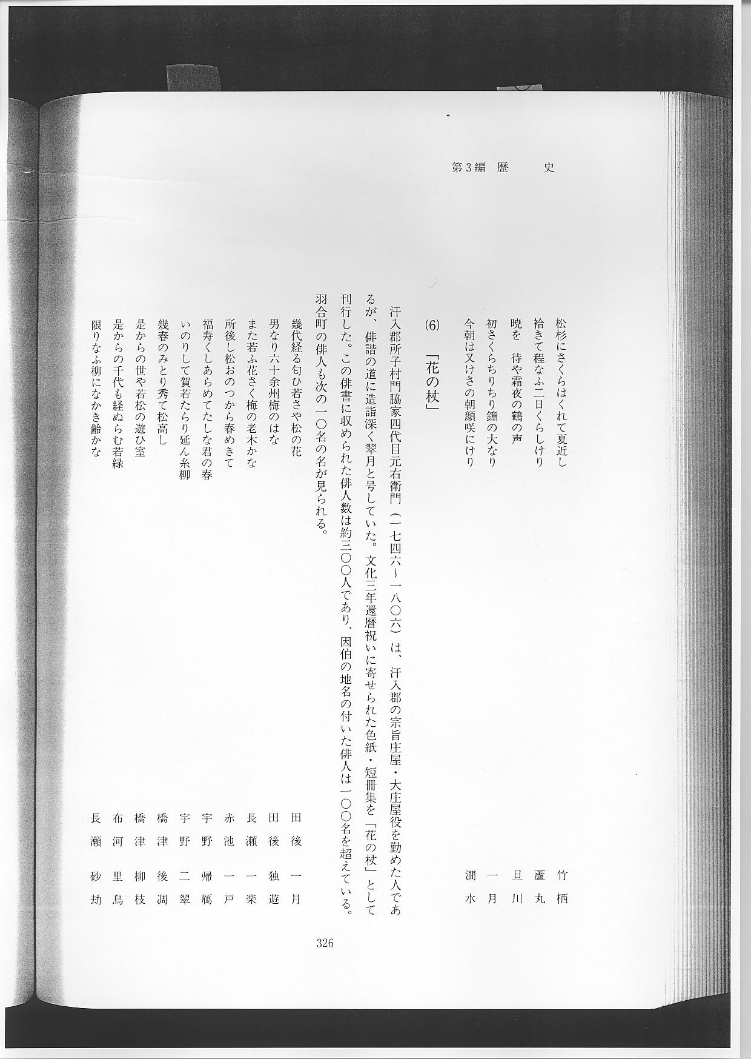
（６）「花の杖」
汗入郡所子村門脇家４代目元右衛門（１７４６～１８０６）は、汗入郡の宗旨庄屋・大庄屋役を勤めた人であるが、俳諧の道に造詣深く翠月と号していた。文化３年還暦祝いに寄せられた色紙・短冊集を「花の杖」として刊行した。この俳書に収められた俳人数は約３００人であり、因伯の地名の付いた俳人は１００名を超えている。羽合町の俳人も次の１０名の名が見られる。
（７）橋津観音堂奉納発句
橋津観音堂は、河村郡観音霊場３３ヶ所の第２８番札所として、あるいは新四国８８ヶ所霊場の第３６番札所として、多くの人々の信仰を集めていたところであるが、このお堂には、２面の奉納発句の額が掲げられている。
（イ）文化２年（１８０５）寅６月日の「奉納発句秀吟」額
この奉額に見られる羽合町の俳人は、次のとおりである。各俳人の作品１句ずつを紹介する。
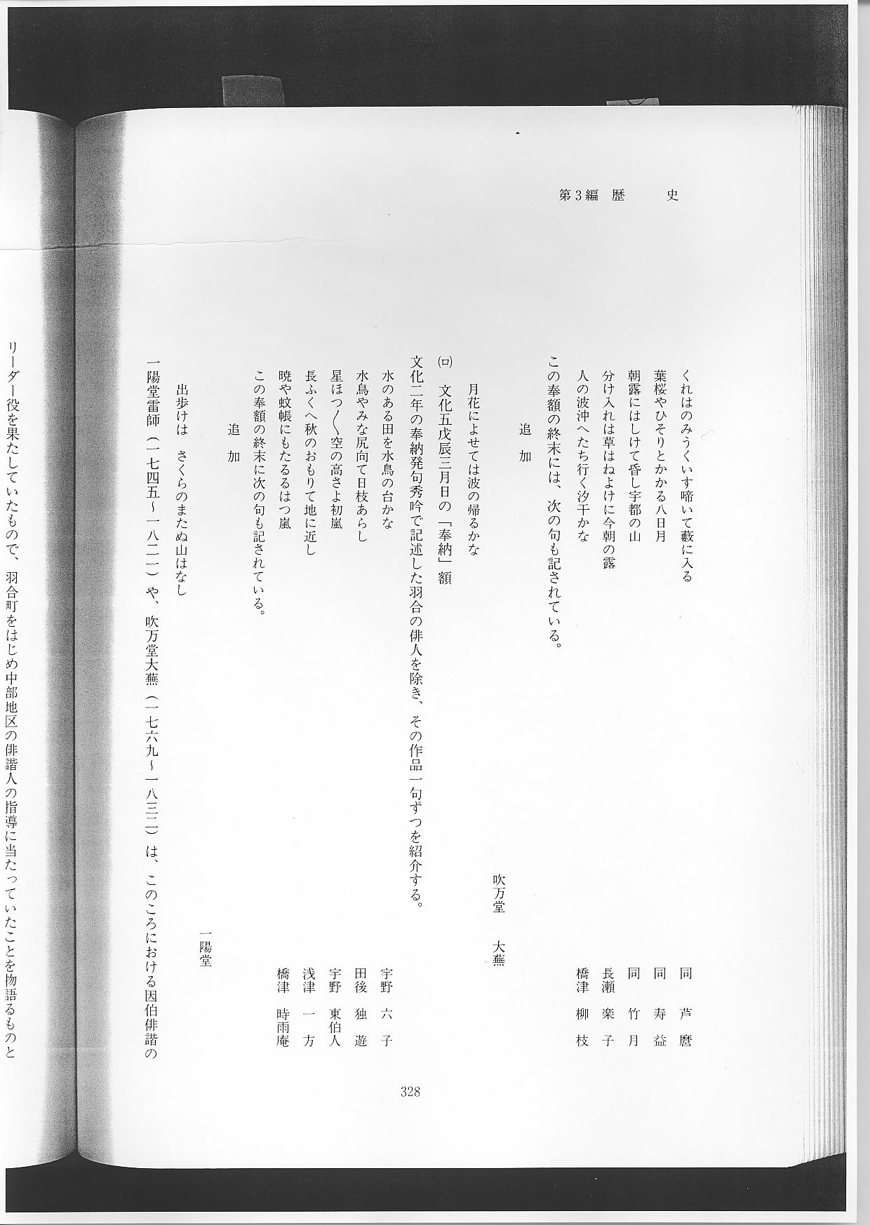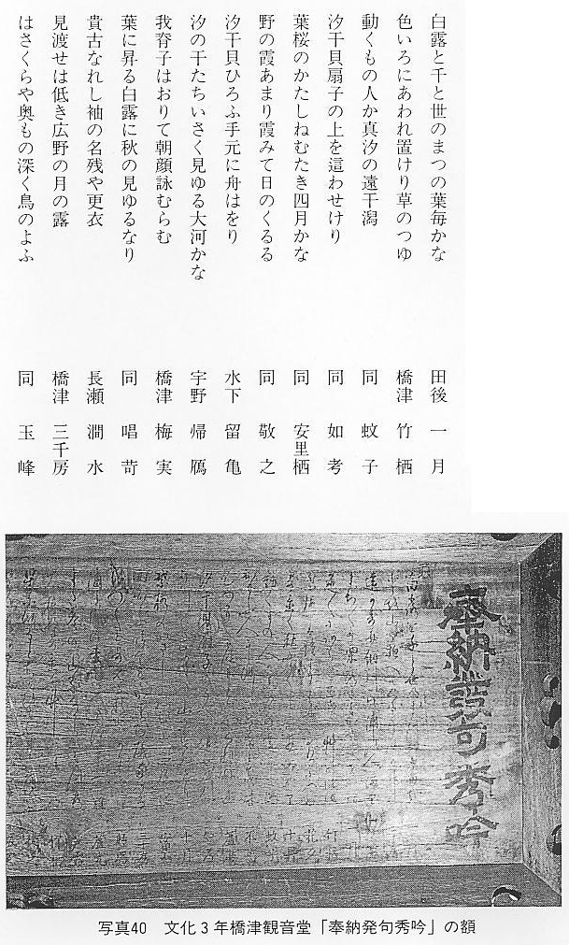
この奉額の終末には、次の句も記されている。
（ロ）文化５戊辰３月日の「奉納」額
文化２年の奉納発句秀吟で記述した羽合の俳人を除き、その作品１句ずつを紹介する。
この奉額の終末に次の句も記されている。
一陽堂雷師（１７４５～１８２１）や、吹万堂大蕪（１７６９～１８３２）は、このころにおける因伯俳諧のリーダー役を果たしていたもので、羽合町をはじめ中部地区の俳諧人の指導に当たっていたことを物語るものといえよう。
２つの奉額の発句を出品した俳人の町村別人数、及び句数を表に示せば次のとおりである。
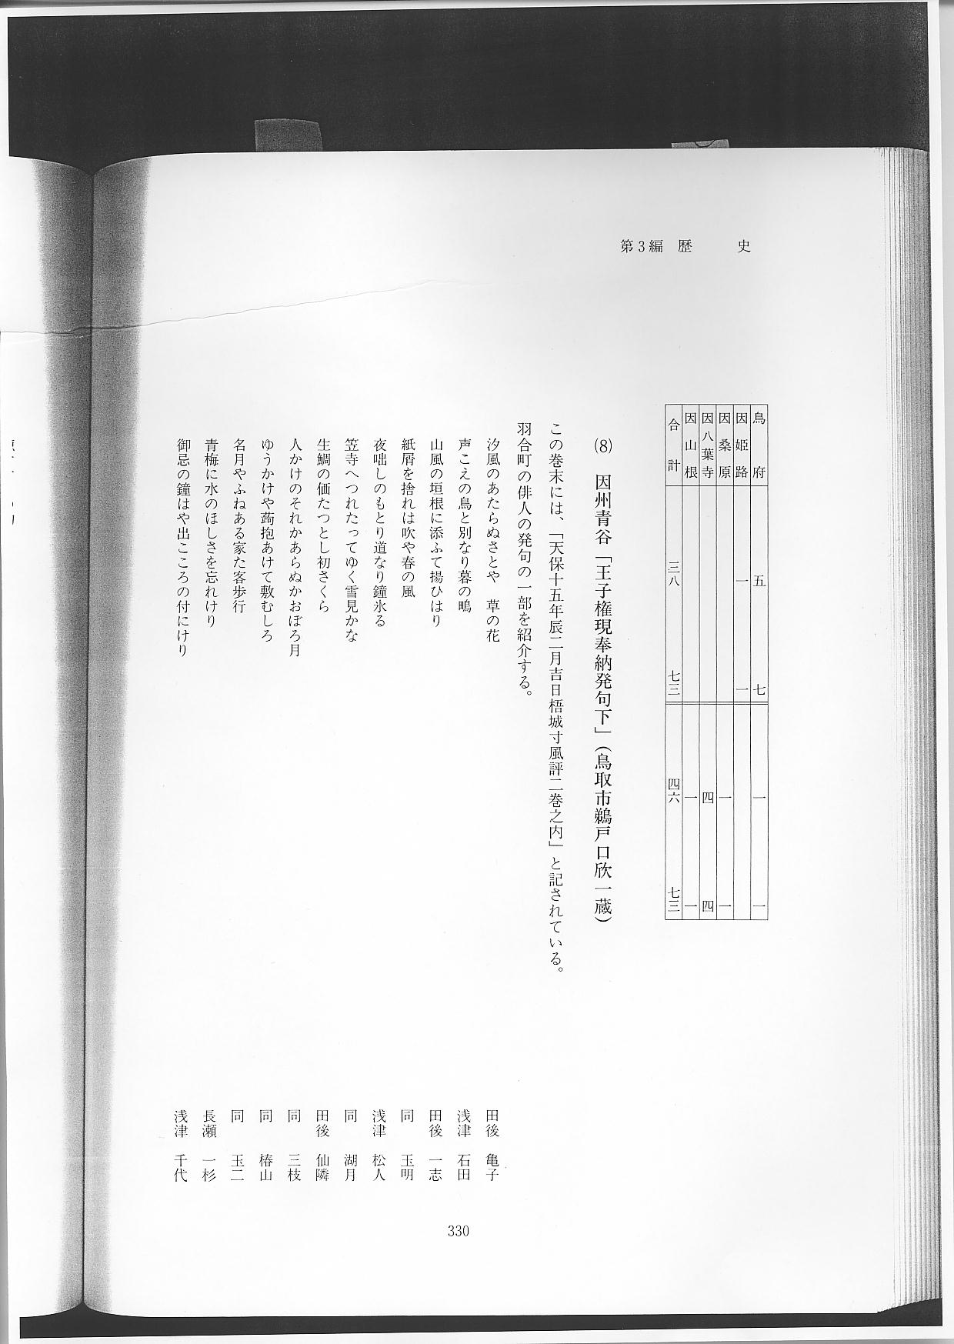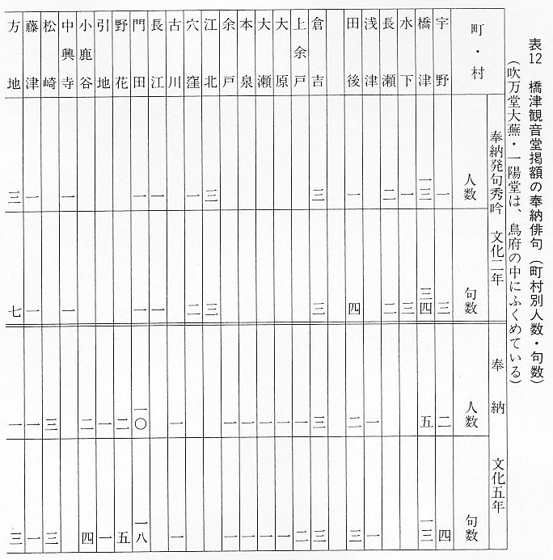
（８）因州青谷「王子権現奉納発句下」（鳥取市鵜戸口欣一蔵）
この巻末には、「天保十五年辰二月吉日梧城寸風評二巻之内」と記されている。
羽合町の俳人の発句の一部を紹介する。
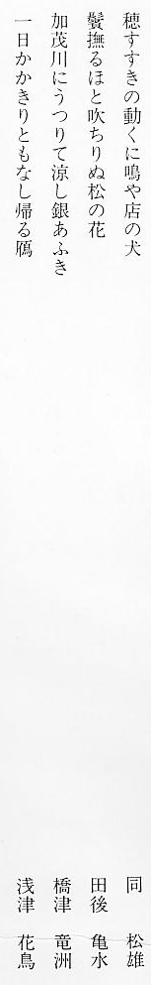
明和年間から天保年間にわたり、羽合町内の俳人とその作品の一部をかいま見、その当時の人々の生活や心情の一端を察することができよう。
参考文献
（１） 『鳥取県史』 鳥取県 １９７２～１９８２

